Контактное лицо:

Клаус Мюллер
Маркетинг

Руководитель отдела коммуникации

Тел. +49 9341 86-1125
Факс +49 9341 86-1411
Klaus.Mueller@weinig.com

Март 2018 г.

Дата

СООБЩЕНИЕ ДЛЯ ПРЕССЫ

Фирма Weinig Grecon, специалист по линиям сращивания на шип, начинает активное расширение номенклатуры в сфере деревянных строительных конструкций.
Новое поколение компактных линий сращивания фирмы Weinig-Grecon отличается повышенной производительностью при работе в тактовом режиме, улучшенной гибкостью и усовершенствованной технологией. Следующим важным моментом является возможности различных установочных конфигураций линий с учетом специфики клиента.
Серия PowerJoint фирмы Weinig-Grecon представляет собой технологию в области конструкционной строительной древесины, получившую международное признание. Преимуществом технологии кроме всего прочего является бесконтактное нанесение клея и превосходное качество шипового соединения. Сейчас ведущему специалисту по линиям сращивания доступен любой класс производительности.

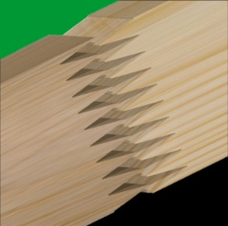
Высокопродуктивная модель экстра-класса [рис. вертикальное сращивание]
Существующая до сих пор установка PowerJoint 15 дополнена новой высококлассной версией – теперь можно осуществлять 18 тактов. Отправной точкой для развития стало, как это обычно бывает, желание клиента. Weinig-Grecon выполнила поставленную задачу специалиста
по клееной конструкционной балке (BSH) и многослойной клееной деревянной панели (CLT) не только по скорости, но и продвинулась дальше в плане применения технологии. Новая установка позволяет перерабатывать древесину также и коротких размеров. В случае клиента это означает — длина на входе 550 мм. Подпрессовка, спаренный зажимной узел и предварительная сборка обеспечивают оптимальное позиционирование древесины и способствуют высокой производительности при работе в тактовом режиме. Автоматическая загрузка и выгрузка линии позволяют простым способом осуществлять изготовление под заказ малых партий.

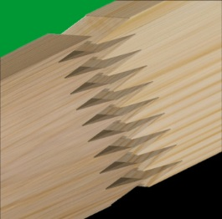
Инновация для всей серии [Рис. вертикальное сращивание]
Была также переработана и оптимизирована децентрализованная компактная установка, известная до сих пор линия под обозначением CF 10. Новая модель PowerJoint 12 позволяет осуществлять 12 тактов (повышение на 20 %). Однако, установку для производства конструкционной цельной древесины конструкторы подвергли дальнейшему совершенствованию. Так например, можно быстрее работать с большими поперечными сечениями. Способ зажима на фрезерном станке и в прессе идентичен. Результат — абсолютное отсутствие смещения шиповых соединений.

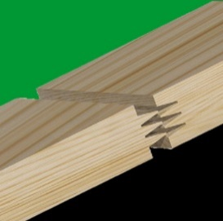
Новая модель PowerJoint 8 горизонтальная [Рис. горизонтальное сращивание]
С моделью PowerJoint 8 фирма Weinig Grecon уже предлагала до сих пор самую быструю установку в компактном исполнении (фрезерование / нанесение клея / прессование в одной позиции зажима) для вертикального сращивания. Даже при максимальной ширине древесины 300 мм на установке можно реализовать до 8 тактов в минуту. Новая модель PowerJoint 8 H является первой децентрализованной компактной установкой сращивания на горизонтальный шип, которая может быть оснащена также подрезными пилами. Модель PowerJoint 8 H весьма привлекательна тем, что на ней могут осуществляться работы со всеми тремя общепринятыми системами нанесения клея, а именно, нанесение клея гребёнкой, роликом и бесконтактно. Новым поколением PowerJoint 8 H уже заинтересовались в Австрии, Германии и Скандинавии. Установка в будущем может использоваться прежде всего при производстве клееного бруса для домостроения, в производстве многослойной клееной деревянной панели (CLT) или оконных профилей.

Открыты для самых разных потребностей клиентов
Для всех трех моделей возможны различные индивидуальные конфигурации установочных вариантов. Таким образом фирма Weinig Grecon отвечает возрастающему спросу на различные модификации линий с учетом специфики клиента. „На рынке мы зарекомендовали себя тем, что быстро реагируем на новые требования рынка, а желания клиента с точностью претворяем в высокоэффективные технологии“, отмечает руководитель отдела сбыта по Беларуссии, России и Украине Игорь Хайль (Igor Heil).

Готовы к изготовлению продукции будущего [Рис. 4.0]
„Мы хорошо владеем темой оцифровки, и в качестве партнеров по технологии поддерживаем наших клиентов в этом направлении своими решениями, точно согласованными с потребностями“, говорит продукт - менеджер Дирк Бартенс (Dirk Bartens). Другую, важную возможность для производства ламелей, объединенного в сеть, открывает модуль программного обеспечения ProLam для установок по производству конструкционной древесины. Этот производственный компьютер служит для управления производственным заданием через линию сращивания и доступен в трех различных конфигурациях. Модуль ProLam, обеспечивающий надежность процесса, экономит время и создает предпосылки для комфортного обмена данными с другими компонентами установки.

Другими специфическими особенностями являются новая система помощи пользователю через сенсорный дисплей, канал ввода-вывода, а также комплексная сенсорная техника, охватывающая диапазон от аварийной сигнализации до контроля за производством с оценкой и анализом данных.

Все модели PowerJoint оснащены автоматической сменой размеров заготовок и располагают возможностью производства тактов с оптимизацией пути и времени.

Источник рис.: Weinig Grecon und Weinig
Источник публикации: Weinig Grecon

